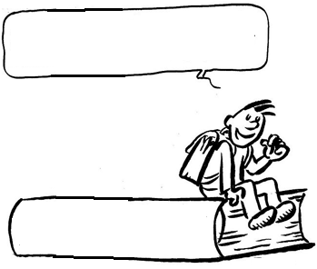**EC8**

Conscience ou inconscience ?

**Les gestes de premiers secours**

**Leçon 1 : Conscience ou inconscience ?**

Les gestes de premiers secours

*« Mon camarade est blessé. Il est tombé par terre et ne bouge plus. Comment savoir s’il est conscient ou inconscient ? »*

**Il se plaint, il pleure.**

⇨ Il est conscient.

⇨ Je le rassure, je le couvre et j’appelle

le 15. Je ne le laisse pas sans surveillance.

**Je lui parle et il me répond.**

⇨ Il est conscient. Il est capable de

dire dans quelle position il se sent le

mieux.

⇨ On l'aide à s'installer sans qu’il ait

besoin de faire d'effort. S’il refuse de changer de position, sous prétexte qu’il ne se sent

pas bien autrement, ne pas chercher à le forcer… et appeler le 15.



**Je lui parle, je lui donne des ordres, mais il ne me répond pas.**

⇨ Il est inconscient.



**Pour vérifier s’il respire** :

1. se pencher pour regarder si le thorax

ou l’abdomen se soulève.

2. placer sa joue tout près du nez et de la

bouche pour sentir son souffle.

3. écouter si sa respiration est bruyante.

**Pour l’aider à respirer** :

⇨ Il faut très doucement et très prudemment

basculer sa tête en arrière, en mettant deux

doigts sous le menton et une main sur le

front… et appeler le 15.

Le médecin du SAMU te guidera pour le mettre en **P.L.S.** C’est **la Position Latérale de**

**Sécurité** : On tourne la personne sur le côté pour qu’il ne bascule pas et qu’il respire bien.

Assure-toi qu’il ne risque plus de basculer et que sa tête est toujours en arrière.



